Практическое задание 1

Тема 1. Кристаллическое строение твердых тел
Задание

1. Нарисуйте плоскость с заданными индексами, проходящую через узел с заданными координатами.

1 вариант | Плоскость (102), проходящую через узел [[001]] |  | 5 вариант | Плоскость (121), проходящую через узел [[100]]
2 вариант | Плоскость (110), проходящую через узел [[110]] |  | 6 вариант | Плоскость (111), проходящую через узел [[11]]
3 вариант | Плоскость (112), проходящую через узел [[101]] |  | 7 вариант | Плоскость (110), проходящую через узел [[00]]
4 вариант | Плоскость (201), проходящую через узел [[111]] |  | 8 вариант | Плоскость (201), проходящую через узел [[01]]

2. Зарисуйте кристаллические модификации элементов, обозначьте параметры решеток. Укажите температуру полиморфного превращения и температуру плавления. Рассчитайте изменение объема при полиморфном превращении.

Варианты задания
1 вариант | Натрий |  | 5 вариант | Цирконий
2 вариант | Скандий |  | 6 вариант | Стронций
3 вариант | Титан |  | 7 вариант | Лантан
4 вариант | Кобальт |  | 8 вариант | Бериллий

Задание выполняется индивидуально, по вариантам. Выбор нужного варианта осуществляется по первой букве фамилии (табл. 1.1).
Таблица 1.1
1 вариант | А – В |  | 5 вариант | О – Р
2 вариант | Г – Е |  | 6 вариант | С – У
3 вариант | Ж – К |  | 7 вариант | Ф – Ч
4 вариант | Л – Н |  | 8 вариант | Ш – Я

Рекомендации по выполнению задания 1: изучите тему «Кристаллическое строение твердых тел».

Бланк выполнения задания 1
Тема 1.
1. Нарисуйте плоскость…, проходящую через узел….

Рисунок

Тема 1.
2. Нарисуйте решетки элемента….
Температура плавления:
Температура полиморфного превращения:
Рисунок 1 |  | Рисунок 2
Решетка 1 – (название) |  | Решетка 2 – (название)

Изменение объема при полиморфном превращении: V₁ =
V₂ =
ΔV =|V₂ − V₁| =

Практическое задание 2

Тема 3. Общая характеристика механических явлений в твердых телах
Задание: необходимо зарисовать, соблюдая масштаб, диаграмму растяжения в координатах «усилие F – удлинение Δl» согласно своему варианту и выполнить следующие задания:
- Преобразовать исходную диаграмму в диаграмму с относительными координатами «напряжение σ – относительная деформация ε».
- По полученной диаграмме «напряжение – деформация» определить механические характеристики упругости материала: E – модуль нормальной упругости; – предел пропорциональности; () – предел упругости (предел пропорциональности можно отнести и к прочностным характеристикам).
- По полученной диаграмме «напряжение – деформация» определить механические характеристики прочности материала: или – предел текучести физический или условный, – предел прочности (временное сопротивление).
- По полученной диаграмме «напряжение – деформация» определить механические характеристики пластичности материала: δ % – относительное удлинение.
- По полученной диаграмме «напряжение – деформация» определить модуль пластичности D, характеризующий способность материала дополнительно упрочняться за счет пластической деформации.

Задание выполняется индивидуально, по вариантам. Выбор нужного варианта осуществляется по первой букве фамилии (табл. 2.1).
Таблица 2.1
1 вариант | А – В |  | 5 вариант | О – Р
2 вариант | Г – Е |  | 6 вариант | С – У
3 вариант | Ж – К |  | 7 вариант | Ф – Ч
4 вариант | Л – Н |  | 8 вариант | Ш – Я

Диаграммы растяжения по вариантам приведены ниже.

Вариант 1 (сплав АМг3)
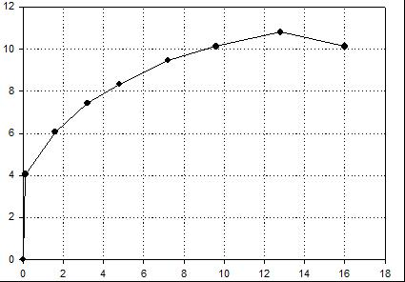
Нагрузка, кН
Удлинение, мм

Номер точки |  | 1 | 2 | 3 | 4 | 5 | 6 | 7 | 8
Координаты точки | F, кН | 4,05 | 6,075 | 7,425 | 8,325 | 9,45 | 10,12 | 10,80 | 10,12
Координаты точки | Δl, мм | 0,12 | 1,6 | 3,2 | 4,8 | 7,2 | 9,6 | 12,8 | 16

Вариант 2 (сплав ВТ5)
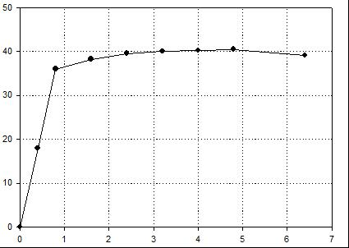
Нагрузка, кН
Удлинение, мм

Номер точки |  | 1 | 2 | 3 | 4 | 5 | 6 | 7 | 8
Координаты точки | F, кН | 18,00 | 36,00 | 38,25 | 39,60 | 40,05 | 40,275 | 40,50 | 39,15
Координаты точки | Δl, мм | 0,4 | 0,8 | 1,6 | 2,4 | 3,2 | 4 | 4,8 | 6,4

Вариант 3 (сплав Ст2)
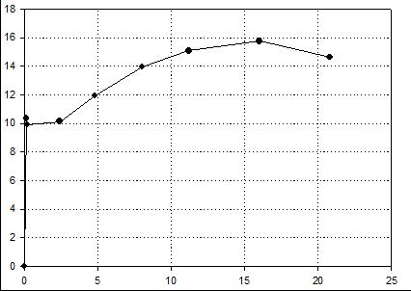
Нагрузка, кН
Удлинение, мм

Номер точки |  | 1 | 2 | 3 | 4 | 5 | 6 | 7 | 8
Координаты точки | F, кН | 10,35 | 9,90 | 10,125 | 11,925 | 13,95 | 15,075 | 15,75 | 14,625
Координаты точки | Δl, мм | 0,12 | 0,2 | 2,4 | 4,8 | 8 | 11,2 | 16 | 20,8

Вариант 4 (сплав Ст4)
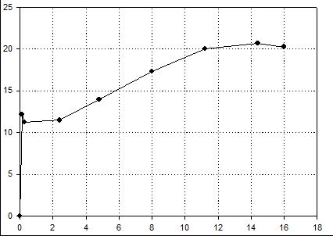
Нагрузка, кН
Удлинение, мм

Номер точки |  | 1 | 2 | 3 | 4 | 5 | 6 | 7 | 8
Координаты точки | F, кН | 12,15 | 11,25 | 11,475 | 13,95 | 17,325 | 20,025 | 20,07 | 20,25
Координаты точки | Δl, мм | 0,12 | 0,28 | 2,4 | 4,8 | 8 | 11,2 | 14,4 | 16

Вариант 5 (сплав Д16)
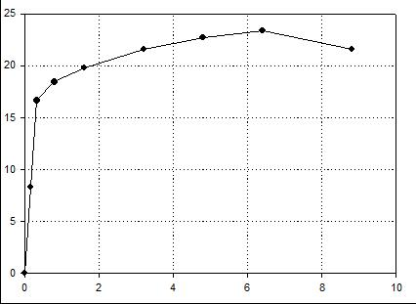
Нагрузка, кН
Удлинение, мм

Номер точки |  | 1 | 2 | 3 | 4 | 5 | 6 | 7 | 8
Координаты точки | F, кН | 8,325 | 16,65 | 18,45 | 19,80 | 21,60 | 22,725 | 23,40 | 21,60
Координаты точки | Δl, мм | 0,16 | 0,32 | 0,8 | 1,6 | 3,2 | 4,8 | 6,4 | 8,8

Вариант 6 (сплав Х18Н10Т)
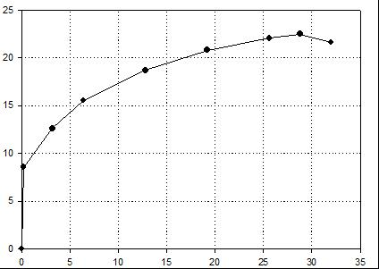
Нагрузка, кН
Удлинение, мм

Номер точки |  | 1 | 2 | 3 | 4 | 5 | 6 | 7 | 8
Координаты точки | F, кН | 8,55 | 12,60 | 15,525 | 18,675 | 20,925 | 22,05 | 22,50 | 21,60
Координаты точки | Δl, мм | 0,18 | 3,2 | 6,4 | 12,8 | 19,2 | 25,6 | 28,8 | 32

Вариант 7 (сталь 80)
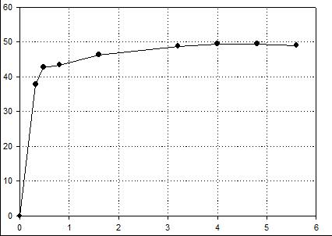
Нагрузка, кН
Удлинение, мм

Номер точки |  | 1 | 2 | 3 | 4 | 5 | 6 | 7 | 8
Координаты точки | F, кН | 37,80 | 42,75 | 43,425 | 46,35 | 48,825 | 49,50 | 49,50 | 49,05
Координаты точки | Δl, мм | 0,18 | 3,2 | 6,4 | 12,8 | 19,2 | 25,6 | 28,8 | 32

Вариант 8 (сплав 14Г)
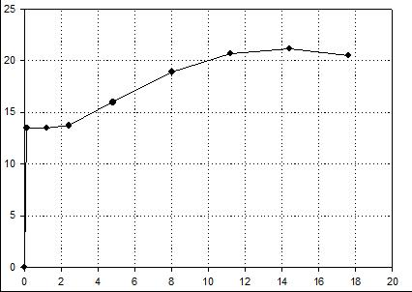
Нагрузка, кН
Удлинение, мм

Номер точки |  | 1 | 2 | 3 | 4 | 5 | 6 | 7 | 8
Координаты точки | F, кН | 13,50 | 13,50 | 13,725 | 15,975 | 18,90 | 20,70 | 21,15 | 20,50
Координаты точки | Δl, мм | 0,12 | 1,2 | 2,4 | 4,8 | 8 | 11,2 | 14,4 | 17,6

Рекомендации по выполнению задания 2
- Чтобы преобразовать диаграмму «F – Δ» в диаграмму «σ – ε», необходимо для ряда точек на первичной кривой провести расчет значений σ и ε. Для этого данные по усилию F разделить на площадь исходного поперечного сечения образца (S = 45 мм²), а по удлинению Δ – разделить на исходную длину (l₀ = 80 мм):
, 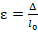 .
- Необходимо учитывать, что при расчете σ следует использовать единую систему единиц измерения. Поэтому S = 45 мм² нужно перевести в м² и выразить единицы измерения для напряжений в МПа. σ = F(кН) / S(м²) = (МПа).
- Полученные данные занести в таблицу.
- Строго в масштабе построить кривую в координатах «σ – ε». По оси абсцисс располагать значения ε. Масштаб выбрать таким, чтобы диаграмма была подробной и заполняла весь лист.
- Модуль нормальной упругости рассчитать по первой точке.
- Предел пропорциональности выбрать как максимальное значение напряжения, до которого сохраняется закон Гука.
- Если на диаграмме растяжения присутствует площадка текучести, то определяется физический предел текучести – наименьшее напряжение на площадке текучести.
- При отсутствии площадки текучести определяют условный предел текучести .
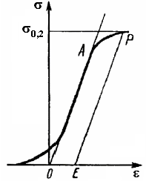 | Для этого из начала координат O по оси деформации откладывается отрезок OE, соответствующий величине деформации 0,2 %, или 0,002 относительной единицы деформации (рис. 2.1). Из точки E проводят прямую EP, параллельную OA. Точка пересечения прямой EP с диаграммой соответствует напряжению условного предела текучести.
Рис. 2.1. К определению величины условного предела текучести
- Предел упругости определяют аналогично условному пределу текучести. Разница только в величине остаточной деформации – 0,05 %, или 0,0005 отн. ед. (отрезок ОЕ).
- Предел прочности, или временное сопротивление разрыву, – напряжение, соответствующее наибольшей нагрузке, предшествующей разрушению образца.
- Относительное удлинение после разрыва представляет собой отношение приращения расчетной длины образца к его первоначальной длине, выраженное в процентах: 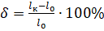.
Не имея образца, относительное удлинение можно примерно оценить по диаграмме. Для этого из конечной точки кривой, соответствующей моменту разрушения образца, провести прямую, параллельную прямолинейному участку диаграммы. Отрезок абсциссы, отсеченный этой прямой, будет соответствовать конечному относительному остаточному удлинению образца ε_{к}. Этот результат нужно выразить в процентах: .
- Определить величину модуля пластичности можно, упростив диаграмму растяжения. Соедините предел текучести и предел прочности на кривой растяжения. Тангенс угла наклона прямой АВ пропорционален модулю пластичности: D ~ tg β. Расчет проводят по формуле: 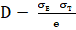 .
Значение «е» определяет величину деформации, в процессе накопления которой, напряжения выросли от σ_{т} до σ_{в} (рис. 2.2).
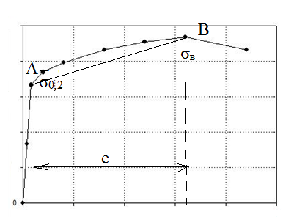
Рис. 2.2. К определению модуля пластичности

Бланк выполнения задания 2

- Исходные данные:
- Таблица значений σ и ε.
Номера точек на кривой |  | 1 | 2 | 3 | 4 | 5 | 6 | 7 | 8
Координаты точек | σ, МПа
Координаты точек | ε, отн. ед.

- Диаграмма растяжения «напряжение – деформация».

- Механические характеристики сплава, определяемые по диаграмме растяжения:
- модуль нормальной упругости E = ;
- предел пропорциональности = ;
- предел упругости = ;
- предел текучести физический или условный = или = ;
- предел прочности (временное сопротивление) = ;
- относительное удлинение δ % = ;
- модуль пластичности D = .

Практическое задание 3

Тема 3. Общая характеристика механических явлений в твердых телах
Задание
1. Определите условия проведения испытаний по определению твердости для материалов согласно своему варианту.

Варианты задания
А. Определение твердости по Бринеллю
Вариант | Материал | s, мм |  | Вариант | Материал | s, мм
1 вариант | Титан | 10 |  | 5 вариант | Олово | 2
2 вариант | Магниевый сплав МЛ-15 | 4 |  | 6 вариант | Алюминиевый сплав АМц | 4
3 вариант | Чугун СЧ-35 | 30 |  | 7 вариант | Бронза БрС30 | 7
4 вариант | Сталь 40, нагартовка | 4 |  | 8 вариант | Сталь 08, отжиг | 30
Б. Определение твердости по Роквеллу
Вариант | Материал |  | Вариант | Материал
1 вариант | Металлокерамический сплав ВК15 |  | 5 вариант | Латунь Л90
2 вариант | Магниевый сплав МЛ-15 |  | 6 вариант | Алюминиевый сплав АМг10
3 вариант | Сталь ХВГ, закалка + отпуск |  | 7 вариант | Бронза БрБ2, закалка + старение
4 вариант | Сталь 35, улучшение |  | 8 вариант | Сталь Р18, закалка + отпуск

2. Сравните твердость, измеренную в ходе проведения испытаний, разными методами для материалов согласно своему варианту.

Варианты задания
Вариант | Твердость материалов |  |  |  |  | Вариант | Твердость материалов
Вариант | HB | HRA | HRB | HRC |  | Вариант | HB | HRA | HRB | HRC
1 | 207 | 66 | 64 | 29 |  | 5 | 449 | 77 | 81 | 46
2 | 339 | 72 | 73 | 38 |  | 6 | 515 | 80 | 85 | 50
3 | 383 | 74 | 76 | 41 |  | 7 | 581 | 83 | 90 | 55
4 | 405 | 75 | 78 | 43 |  | 8 | 664 | 89 | 85 | 64
3. Произведите оценку прочности стали по данным испытания на твердость и оценку твердости стали по данным испытания на прочность.

Варианты задания
А. Оценка предела прочности стали по твердости
1 вариант | Отожженная сталь, НВ = 175 |  | 5 вариант | Термообр. сталь,  НВ = 360
2 вариант | Отожженная сталь, НВ = 190 |  | 6 вариант | Термообр. сталь,  НВ = 380
3 вариант | Отожженная сталь, HRB = 52 |  | 7 вариант | Термообр. сталь,  HRC = 52
4 вариант | Отожженная сталь, HRB = 65 |  | 8 вариант | Термообр. сталь,  HRC = 58
Б. Оценка твердости стали по пределу прочности
1 вариант | Оценить НВ отожженной стали, σ_{В} = 40 кгс/мм² |  | 5 вариант | Оценить НRC термообработанной стали, σ_{В} = 290 кгс/мм²
2 вариант | Оценить НВ термообработанной стали, σ_{В} = 140 кгс/мм² |  | 6 вариант | Оценить HRВ отожженной стали, σ_{В} = 55 кгс/мм²
3 вариант | Оценить НRC термообработанной стали, σ_{В} = 260 кгс/мм² |  | 7 вариант | Оценить НВ отожженной стали, σ_{В} = 55 кгс/мм²
4 вариант | Оценить HRВ отожженной стали, σ_{В} = 45 кгс/мм² |  | 8 вариант | Оценить НВ термообработанной стали, σ_{В} = 150 кгс/мм²

Задание выполняется индивидуально, по вариантам. Выбор нужного варианта осуществляется по первой букве фамилии (табл. 3.1).
Таблица 3.1
1 вариант | А – В |  | 5 вариант | О – Р
2 вариант | Г – Е |  | 6 вариант | С – У
3 вариант | Ж – К |  | 7 вариант | Ф – Ч
4 вариант | Л – Н |  | 8 вариант | Ш – Я

Рекомендации по выполнению задания 3
Работа состоит из трех частей.
- Определите условия проведения испытаний по определению твердости для материалов согласно своему варианту.
  - Для образцов, испытываемых по методу Бринелля, заполните табл. 3.2
Таблица 3.2
Характеристика образца |  | Условия испытания
Материал | Толщина | D, мм | Р, кгс (Н) | τ, с | Индентор
Для заполнения таблицы воспользоваться данными из табл. 3.3–3.5.
Таблица 3.3
Материал | НВ | Р = k⋅D² | S_{min}, мм | D, мм | Р, кгс | τ, с
Черные  металлы | 140–450 | k = 30 | 6–3 | 10,0 | 3000 | 10
Черные  металлы | 140–450 | k = 30 | 4–2 | 5,0 | 750 | 10
Черные  металлы | 140–450 | k = 30 | Менее 2 | 2,5 | 187,5 | 10
Черные  металлы | Менее 140 | k = 10 | Более 6 | 10,0 | 1000 | 10
Черные  металлы | Менее 140 | k = 10 | 6–3 | 5,0 | 250 | 10
Черные  металлы | Менее 140 | k = 10 | Менее 3 | 2,5 | 62,5 | 10
Цветные  металлы | Более130 | k = 30 | 6–3 | 10,0 | 3000 | 30
Цветные  металлы | Более130 | k = 30 | 4–2 | 5,0 | 750 | 30
Цветные  металлы | Более130 | k = 30 | Менее 2 | 2,5 | 187,5 | 30
Цветные  металлы | 35–130 | k = 10 | 9–3 | 10,0 | 1000 | 30
Цветные  металлы | 35–130 | k = 10 | 6–3 | 5,0 | 250 | 30
Цветные  металлы | 35–130 | k = 10 | Менее 3 | 2,5 | 62,5 | 30
Цветные  металлы | 8–35 | k = 2,5 | Более 6 | 10,0 | 250 | 60
Цветные  металлы | 8–35 | k = 2,5 | 6–3 | 5,0 | 62,5 | 60
Цветные  металлы | 8–35 | k = 2,5 | Менее 3 | 2,5 | 15,6 | 60

Таблица 3.4
Марки материалов (обработка) | Число твердости | Примечание
Sn | HB 8…35 | Основа баббитов, компонент припоев, бронз и др.
Б83, АО9-2, БрС30 | HB 8…35 | Подшипниковые сплавы для антифрикционного слоя подшипников скольжения
АМц, МЛ5, МЛ15 | HB 8…35 | Цветные конструкционные сплавы на основе Al, Mg
Cu | HB 35…130 | Основа бронз, латуней и др. сплавов
Латуни: Л90; ЛЖМц59-1-1;  ЛК80-3; ЛЦ16К4; ЛЦ38Мц2С2;  Бронзы: БрОФ6,5-0,15;  БрОФ6,5-0,4; БрО10Ф1 | HB 35…130 | Конструкционные сплавы на основе (Cu +Zn) и Cu
АМг2, Д16, АК12, АМ5, АМг10 | HB 35…130 | Конструкционные сплавы на основе Al
МА5, МА19 | HB 35…130 | Конструкционные сплавы на основе магния
ЦАМ15 | HB 35…130 | Конструкционный сплав на основе Zn
Cr, Co, Ni, Ti | HB 35…130 | Цветные металлы – компоненты легированных сталей и др. сплавов
Бронза: БрБ2 (закалка¹ + старение²) | HB > 130 | Конструкционный сплав
В95 | HB > 130 | Высокопрочный сплав Al
Fe техническое | HB<140 | Основа сталей и чугунов
Сталь: 08 (отжиг³) | HB<140 | Конструкционный сплав
Чугуны: СЧ15, СЧ25, СЧ35, ВЧ 80, КЧ 60-3 | HB 140…450 | Конструкционные литейные сплавы
АЧС-1 | HB 140…450 | Антифрикционный сплав
Стали: 08,10 ,20, 30, 40, 45, 55 (нагартовка⁴) | HB 140…450 | Конструкционные сплавы
Стали: 65Г, 45, 35 (закалка + отпуск⁵) | HRC 40…55 | Конструкционные сплавы
Стали: У8, У13 (закалка + отпуск) | HRC 50…65 | Режущий и деформирующий инструмент
Стали: Р18, Х12М, ХВГ (закалка + отпуск) | HRC 65 | Режущий и деформирующий инструмент
Сталь: ШХ15 (закалка + отпуск) | HRC 65 | Тела качения и кольца подшипников качения
Спеченные сплавы на основе WC, TiC, TaC: ВК3, ВК15, Т15К6, ТТ8К6, Т5К10, ТТ7К12 | HRA85…90 | Пластины для армирования режущего инструмента
Литые сплавы Fe - C: 250Х38, 320Х23Г2С2Т, 370Х7Г7С | HRA85 | Наплавочные материалы деталей и инструмента для условий абразивного изнашивания

Таблица 3.5
Обозначение числа твердости, [размерность] | Характеристика способа (вид индентора, нагрузка Р, применение)
Метод Бринелля ГОСТ 9012-59
НВ, [МПа] или [кгс/мм²]  При записи значения размерность не указывается | Закаленный стальной шарик D = 2,5; 5,0;  10,0 мм; Р = 156-30 кН (15,6–3000 кгс); цветные сплавы, стали после отжига и нормализации и др. НВ = 80…4480 МПа или НВ = 8…448 кгс/мм²
Метод Роквелла ГОСТ 9013-59
HRA, HRB, HRC, [величина безразмерная] | HRA: алмазный конус α = 120°; Р_{Σ} = 600 Н (60 кгс); сплавы высокой твердости (металлокерамические инструментальные сплавы, литые высокоуглеродистые сплавы и др.). HRA = 70…85
HRA, HRB, HRC, [величина безразмерная] | HRB: стальной закаленный шарик  D = 1,59 мм; Р_{Σ} = 1000 Н (100 кгс); сплавы низкой твердости (подшипниковые, цветные конструкционные, отожженные стали и др.). HRB = 25…100
HRA, HRB, HRC, [величина безразмерная] | HRC: твердосплавный конус α = 120°;  Р_{Σ} = 1500 Н (150 кгс); сплавы средней твердости (стали после закалки и отпуска и др.). HRC = 20…67
Метод Виккерса ГОСТ 2999-75
HV, [МПа] или [кгс/мм²]. При записи значения размерность не указывается | Алмазная пирамида с квадратным основанием α = 136°; Р = 10…300 Н (1…30 кгс); универсальный метод для черных и цветных металлов и сплавов.  HV = 80…20 000 МПа или HV = 8…2000 кгс/мм²
Примечание: Приближенный перевод: 1 МПа ~ 0,1 кгс/мм²; 1 кгс/мм² ~ 10 МПа

  - Для образцов, испытываемых по методу Роквелла, заполнить табл. 3.6
Таблица 3.6
Материал и описание образца | Шкала | Условия испытания
Материал и описание образца | Шкала | Р_{Σ}, Н | Индентор

Для заполнения табл. 3.6 воспользоваться данными из табл. 3.4–3.5.
- Сравните твердости исследованных материалов.
Для этого переведите исходные значения твердости (HB, HRA, HRB, HRC) в одни и те же единицы измерения (HV). Заполните табл. 3.7.
Таблица 3.7
Исходные данные
Образец 1 |  | Образец 2 |  | Образец 3 |  | Образец 4
 | HB |  | HRA |  | HRB |  | HRC
Полученные данные
Образец 1 |  | Образец 2 |  | Образец 3 |  | Образец 4
 | HV |  | HV |  | HV |  | HV
Результаты ранжирования результатов (номер образца в зависимости от HV; 1 – образец с HV_{max}, 4 – образец с HV_{min})
Для перевода следует пользоваться табл. 3.8. При отсутствии в табл. 3.8 значения используйте линейную интерполяцию.
Таблица 3.8
Соотношение единиц твердости HV, HB, HRA, HRC, HRB
HV | HB | HRA | HRC | HRB | HV | HB | HRA | HRC
70 | 66 | 40 | – | 38 | 590 | 500 | 78 | 52
80 | 77 | 42 | – | 44 | 600 | 506 | 78 | 53
90 | 87 | 44 | – | 50 | 610 | 511 | 78 | 53
100 | 98 | 46 | – | 56 | 620 | 517 | 78 | 54
110 | 109 | 48 | – | 62 | 630 | 522 | 79 | 54
120 | 119 | 49 | – | 67 | 640 | 528 | 79 | 55
130 | 130 | 51 | – | 71 | 650 | 533 | 79 | 55
140 | 140 | 52 | – | 75 | 660 | 538 | 80 | 56
150 | 150 | 53 | – | 79 | 670 | 543 | 80 | 56
160 | 160 | 54 | 12 | 83 | 680 | 548 | 80 | 57
170 | 170 | 55 | 14 | 86 | 690 | 553 | 80 | 57
180 | 180 | 56 | 15 | 89 | 700 | 557 | 81 | 57
190 | 190 | 57 | 17 | 90 | 710 | 562 | 81 | 58
200 | 200 | 58 | 19 | 93 | 720 | 566 | 81 | 58
210 | 209 | 59 | 20 | 95 | 730 | 571 | 81 | 59
220 | 219 | 60 | 22 | 96 | 740 | 575 | 82 | 59
230 | 228 | 61 | 23 | 97 | 750 | 579 | 82 | 60
240 | 237 | 62 | 24 | – | 760 | 584 | 82 | 60
250 | 257 | 62 | 26 | – | 770 | 588 | 82 | 60
260 | 256 | 63 | 27 | – | 780 | 591 | 82 | 61
270 | 265 | 64 | 28 | – | 790 | 595 | 83 | 61
280 | 274 | 64 | 29 | – | 800 | 599 | 83 | 62
290 | 282 | 65 | 30 | – | 810 | 603 | 83 | 62
300 | 291 | 66 | 31 | – | 820 | 606 | 83 | 62
310 | 300 | 66 | 32 | – | 830 | 609 | 84 | 63
320 | 308 | 67 | 33 | – | 840 | 613 | 84 | 63
330 | 317 | 67 | 34 | – | 850 | 616 | 84 | 63
340 | 325 | 68 | 35 | – | 860 | 619 | 84 | 64
350 | 333 | 68 | 36 | – | 870 | 622 | 84 | 64
360 | 341 | 69 | 37 | – | 880 | 625 | 85 | 65
370 | 349 | 69 | 38 | – | 890 | 628 | – | 65
380 | 357 | 70 | 39 | – | 900 | 631 | – | 65
390 | 365 | 70 | 39 | – | 910 | 633 | – | 66
400 | 373 | 71 | 40 | – | 920 | 636 | – | –
410 | 380 | 71 | 41 | – | 930 | 638 | – | –
420 | 388 | 71 | 42 | – | 940 | 640 | – | –
430 | 395 | 72 | 42 | – | 950 | 643 | – | –
440 | 403 | 72 | 43 | – | 960 | 645 | – | –
450 | 410 | 73 | 44 | – | 970 | 647 | – | –
460 | 417 | 73 | 44 | – | 980 | 649 | – | –
470 | 424 | 73 | 45 | – | 990 | 650 | – | –
480 | 431 | 74 | 46 | – | 1000 | 652 | – | –
490 | 438 | 74 | 46 | – | 1010 | 654 | – | –
500 | 444 | 75 | 47 | – | 1020 | 655 | – | –
510 | 451 | 75 | 48 | – | 1030 | 657 | – | –
520 | 457 | 75 | 48 | – | 1040 | 658 | – | –
530 | 464 | 76 | 49 | – | 1050 | 659 | – | –
540 | 470 | 76 | 49 | – | 1060 | 660 | – | –
550 | 476 | 76 | 50 | – | 1070 | 661 | – | –
560 | 582 | 77 | 51 | – | 1080 | 662 | – | –
570 | 488 | 77 | 51 | – | 1090 | 663 | – | –
580 | 494 | 77 | 52 | – | 1100 | 664 | – | –
- Проведите оценку предела прочности стали по известной твердости и твердости по известному пределу прочности. Заполните табл. 3.9
Таблица 3.9
 | Известная величина | Расчетная формула | Результат
1 часть | Твердость, (значение) |  | Предел прочности, (значение)
2 часть | Предел прочности, (значение) |  | Твердость, (значение)

Для оценки свойств используйте табл. 3.10.
Таблица 3.10

Эмпирическая формула | Интервал изменения аргумента
Сталь без термообработки или после отжига
1. σ_{в}= 0,36 • НВ | НВ = 86…368
2. σ_{в} = 10,885 • e^{0,02HRB} | HRB = 52…100
3. НВ = 2,81 ⋅ σ_{в} | σ_{в} = 30…130
4. HRB = 49,54 • ln σ_{в} – 117 | σ_{в} = 34…83
Сталь закаленная или закаленная + отпущенная
5. σ_{в} = 0,34 • НВ – 2 | НВ = 177…450
6. σ_{в} = 38,8 • e^{0,0303HRC} | HRC = 20…67
7. НВ = 2,92 • σ_{в} + 5 | σ_{в} = 60…155
8. HRC = 32,86 • ln σ_{в} – 120 | σ_{в} = 77…310
Размерность величин, входящих в эмпирические формулы: [σ_{в}], [HB] в кгс/мм². Для перехода к размерности механических напряжений СИ используйте приближенный пересчет 1 кгс/мм²~10 МПа.

Бланк выполнения задания 3
Часть 1
Исходные данные:
1) для определения твердости по Бринеллю
Характеристика образца |  | Условия испытания
Материал | Толщина | D, мм | Р, кгс (Н) | τ, с | Индентор
2) для определения твердости по Роквеллу
Материал и описание образца | Шкала | Условия испытания
Материал и описание образца | Шкала | Р_{Σ}, Н | Индентор

Часть 2
Исходные данные
Образец 1 |  | Образец 2 |  | Образец 3 |  | Образец 4
 | HB |  | HRA |  | HRB |  | HRC
Полученные данные
Образец 1 |  | Образец 2 |  | Образец 3 |  | Образец 4
 | HV |  | HV |  | HV |  | HV
Результаты ранжирования результатов (номер образца в зависимости от HV; 1 – образец с HV_{max}, 4 – образец с HV_{min})

Часть 3
 | Известная величина | Расчетная формула | Результат
1 часть | Твердость,  (значение) |  | Предел прочности, (значение)
2 часть | Предел прочности, (значение) |  | Твердость,  (значение)

Практическое задание 4

Тема 3. Общая характеристика механических явлений в твердых телах
Задание
Определите ударную вязкость и температурный порог хладноломкости для материала согласно своему варианту.
Задание выполняется индивидуально, по вариантам. Выбор нужного варианта осуществляется по первой букве фамилии (табл. 4.1).
Таблица 4.1
1 вариант | А – В |  | 5 вариант | О – Р
2 вариант | Г – Е |  | 6 вариант | С – У
3 вариант | Ж – К |  | 7 вариант | Ф – Ч
4 вариант | Л – Н |  | 8 вариант | Ш – Я

Варианты задания:
KU₀ – энергия маятникового копра до удара,
КU_{ост} - энергия маятникового копра после удара,
КСU_{min} – нормативный запас ударной вязкости.

Вариант 1
- Сортовой прокат квадратный а = 11 мм.
- Работа разрушения KU₀ (+20) = 100 Дж; КU_{ост} (+20) = 12 Дж.
- Сталь 20 отожженная; КСU_{min} = 30 Дж/см²
t_{исп}, °С | +20 | –20 | –40 | –70
KCU, Дж/см² | 110 | 68 | 47 | 10

Вариант 2
- Листовой прокат s = 9 мм.
- Работа разрушения KU₀ (+20) = 50 Дж; КU_{ост} (+20) = 19 Дж.
- Сталь 20 нормализованная; КСU_{min} = 35 Дж/см²
t_{исп}, °С | +20 | –20 | –40 | –70
KCU, Дж/см² | 157 | 109 | 86 | 27

Вариант 3
- Труба горячекатаная d = 400 мм, s = 10 мм.
- Работа разрушения KU₀ = 100 Дж; КU_{ост} = 56 Дж.
- Сталь 17Г1С; КСU_{min} = 40 Дж/см²
t_{исп}, °С | +20 | –20 | –40 | –70
KCU, Дж/см² | 73 | 52 | 48 | 37

Вариант 4
- Труба d = 100 мм, s = 4 мм.
- Работа разрушения KU₀ = 80 Дж; КU_{ост} = 71 Дж.
- Сталь 17Г1С высоко отпущенная; КСU_{min} = 55 Дж/см²
t_{исп}, °С | +20 | –20 | –40 | –70
KCU, Дж/см² | 78 | 71 | 64 | 53

Вариант 5
- Швеллер s = 8 мм.
- Работа разрушения KU₀ = 100 Дж; КU_{ост} = 78 Дж.
- Сталь 10ХНДП; КСU_{min} = 43 Дж/см²
t_{исп}, °С | +20 | –20 | –40 | –70
KCU, Дж/см² | 55 | 47 | 45 | 42

Вариант 6
- Двутавр s = 10 мм.
- Работа разрушения KU₀ = 100 Дж; КU_{ост} = 67 Дж.
- Сталь 10ХНДП; КСU_{min} = 45 Дж/см²
t_{исп}, °С | +20 | –20 | –40 | –70
KCU, Дж/см² | 55 | 47 | 45 | 42

Вариант 7
- Уголок равнополочный t = 4 мм.
- Работа разрушения KU₀ = 50 Дж; КU_{ост} = 43 Дж.
- Сталь 10ХНДП; КСU_{min} = 44 Дж/см²
t_{исп}, °С | +20 | –20 | –40 | –70
KCU, Дж/см² | 55 | 47 | 45 | 42

Вариант 8
- Сортовой прокат круглый d = 13 мм.
- Работа разрушения KU₀ (+20) = 100 Дж; КU_{ост} (+20) = 34 Дж.
- Сталь 20 отожженная; КСU_{min} = 25 Дж/см²
t_{исп}, °С | +20 | –20 | –40 | –70
KCU, Дж/см² | 110 | 68 | 47 | 10

Рекомендации по выполнению задания 4
Работа состоит из двух частей.
1. Определение ударной вязкости.
  - Необходимо выполнить эскиз сечения полуфабриката с указанием заданного размера (-ов). Типичные эскизы приведены в табл. 4.2.
Таблица 4.2
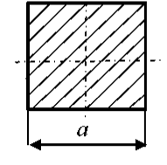 | 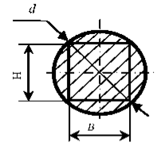 |  | 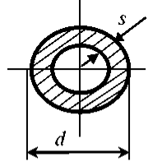 |  | 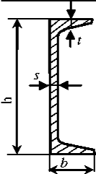
Сортовой прокат квадратный | Сортовой прокат круглый |  | Труба горячекатаная |  | Швеллер
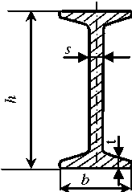 |  | 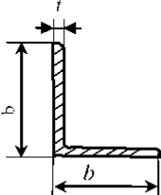 |  | 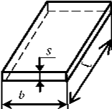
Двутавр |  | Уголок равнополочный |  | Листовой прокат

  - Определите лимитирующий размер. Лимитирующим является размер исследуемого полуфабриката, ограничивающий сечение ударного образца. При этом необходимо также предусмотреть возможность снятия дефектного слоя на поверхности проката при изготовлении образца, чтобы избежать анизотропии свойств металла по толщине надрезанного образца (минимальный припуск на механическую обработку составляет 0,5 мм на сторону).
  - По определенному лимитирующему размеру и используя данные табл. 4.3, выберите тип образца Менаже для определения ударной вязкости, определитесь с его размерами.
Таблица 4.3
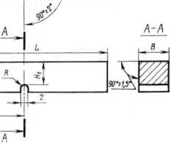 | Концентратор | Тип | R | L + 0,6 | B | Н ± 0,1 | Н₁
 | Концентратор | Тип | мм
 | U (Менаже) | 1  2  3  4  5 | 1 ± 0,1 | 55 | 10 ± 0,1 | 10 | 8 ± 0,1
 | U (Менаже) | 2 | 1 ± 0,1 | 55 | 7,5 ± 0,1 | 10 | 8 ± 0,1
 | U (Менаже) | 3 | 1 ± 0,1 | 55 | 5 ± 0,05 | 10 | 8 ± 0,1
 | U (Менаже) | 4 | 1 ± 0,1 | 55 | 2 ± 0,05 | 8 | 6 ± 0,1
  - Вычислите ударную вязкость. Заполните табл. 4.4.
Таблица 4.4
S_{н}, см² | Показания шкалы маятникового копра |  | Ударная вязкость,  Дж/см²
S_{н}, см² | KU₀ | КU_{ост} | KCU
S_{н} – площадь сечения образца в надрезе, 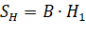 (табл. 4.3).
Ударную вязкость рассчитайте по формуле
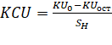.
- Определение температуры хладноломкости.
  - Используя данные своего варианта, постройте график зависимости KCU = f (t_{исп}). Значение порога хладноломкости стали t_{хл} определяется графически как абсцисса точки пересечения линий KCU = f (t_{исп}) и нормативного запаса ударной вязкости KCU_{min} (рис. 4.1).
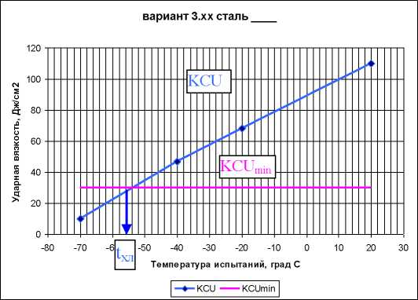
Рис. 4.1. Графическое определение порога хладноломкости стали t_{хл}.
По рисунку t_{хл} = −54 °C.

Бланк выполнения задания 4

- Исходные данные
Вариант №...
- ….
- ….
- …
t_{исп}, °С | +20 | –20 | –40 | –70
KCU, Дж/см² | … | … | … | …

- Эскиз сечения полуфабриката с размером (-ами)

Рисунок

- Расчет ударной вязкости
S_{н}, см² | Показания шкалы маятникового копра |  | Ударная вязкость,  Дж/см²
S_{н}, см² | KU₀ | КU_{ост} | KCU

- Определение температуры хладноломкости.

График

t_{хл} =…

Практическое задание 5

Тема 3. Общая характеристика механических явлений в твердых телах
Задание
Необходимо выполнить следующие пункты работы над своим заданием:
- определить и описать структуру стали в исходном состоянии;
- определить вид термической обработки по технологическим параметрам, указать их цель и назначение;
- схематично нарисуйте диаграмму изотермического превращения аустенита для марки стали, соответствующей варианту. Изобразите на диаграмме скорость охлаждения, соответствующую термической обработке с учетом температуры нагрева;
- определить температуру нагрева и рассчитать время выдержки, исходя из геометрических размеров и формы деталей;
- нарисуйте график термической обработки в координатах «Температура – время»;
- опишите фазовые превращения, происходящие в стали при нагреве и охлаждении;
- схематично изобразите конечную структуру стали после термической обработки.
Задание выполняется индивидуально, по вариантам. Выбор нужного варианта осуществляется по первой букве фамилии (табл. 5.1).
Таблица 5.1
1 вариант | А – В |  | 5 вариант | О – Р
2 вариант | Г – Е |  | 6 вариант | С – У
3 вариант | Ж – К |  | 7 вариант | Ф – Ч
4 вариант | Л – Н |  | 8 вариант | Ш – Я

Варианты задания
№ п/п | Марка стали | Форма сечения изделия | Размер в сечении, мм | Исходное состояние | Т нагрева, ⁰С | Среда охлаждения
1 | Сталь 20 | Квадрат | 40 мм | Равновесное | Ас₃ + 50 °С | Воздух
2 | Сталь 45 | Круг | 30 мм | Равновесное | Ас₃ + 50 °С | Вода
3 | Сталь 80 | Круг | 25 мм | Равновесное | Ас₁ + 50 °С | Вода
4 | Сталь 80 | Круг | 25 мм | После закалки | 600 °С | Воздух
5 | Сталь 30 | Квадрат | 45 мм | После горячей ковки | Ас₃ + 50 °С | С печью
6 | У10 | Квадрат | 20 мм | Равновесное | Ас₁ + 50 °С | С печью
7 | У10 | Квадрат | 25 мм | После нормализации | Ас₁ + 50 °С | Вода
8 | У9 | Круг | 30 мм | После закалки | 200 °С | Воздух

Рекомендации по выполнению задания 5

- При определении структуры сталей перед термической обработкой, необходимо помнить, что равновесная структура сталей соответствует диаграмме «железо – углерод». После горячей или холодной пластической деформации структурные составляющие стали не изменяются, изменяется лишь форма и взаимное расположение зерен. Структура стали после термической обработки зависит от вида ТО.
- Температуру нагрева определяют по диаграмме «железо – углерод» (рис. 5.1). Для этого выбирают содержание углерода, соответствующее марке стали и вертикально поднимают линию до температуры, указанной в задании. В термической обработке используют следующие обозначения температур фазовых превращений при охлаждении: PSK – Ac₁; GS – Ac₃; SE – Ac_{m}.
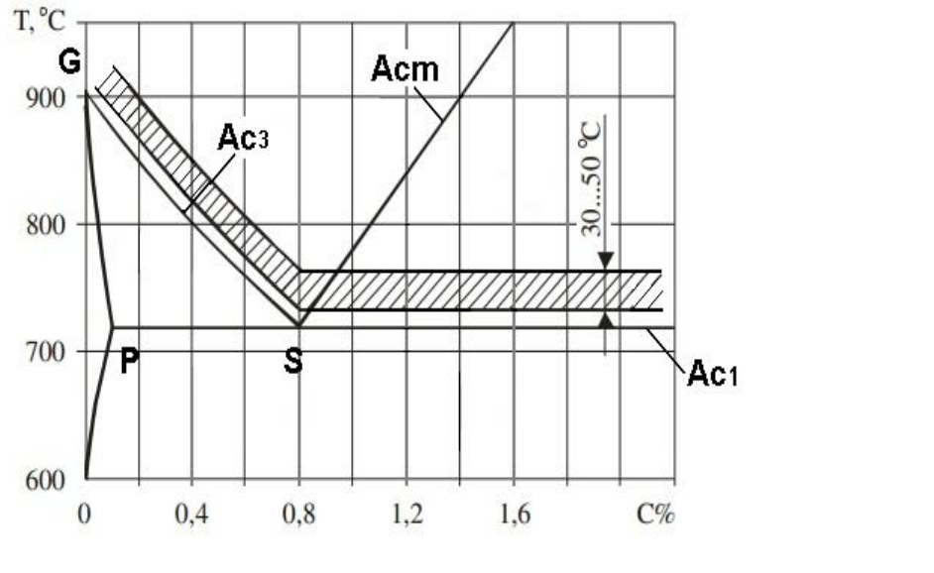
Рис. 5.1. Левая нижняя часть диаграммы Fe – C. Оптимальный интервал температур для нагрева стали под закалку

- Расчет времени выдержки проводят, используя эмпирические коэффициенты, зависящие от формы и размеров изделий. Коэффициенты для расчетов приведены в табл. 5.2.

Таблица 5.2
Продолжительность нагрева образцов (в минутах) на 1 мм их диаметра или толщины
Температура нагрева, °С | Форма изделия
Температура нагрева, °С | Круг | Квадрат | Пластина
600  700  800  900  1000 | 2,0  1,5  1,0  0,8  0,4 | 3,0  2,2  1,5  1,2  0,6 | 4,0  3,0  2,0  1,6  0,8

При отпуске сталей время выдержки определяют из расчета 2 мин. на 1 мм диаметра или толщины изделия.
Пример диаграммы изотермического превращения аустенита для доэвтектоидной стали с нанесенными скоростями охлаждения приведен на рис. 5.2.

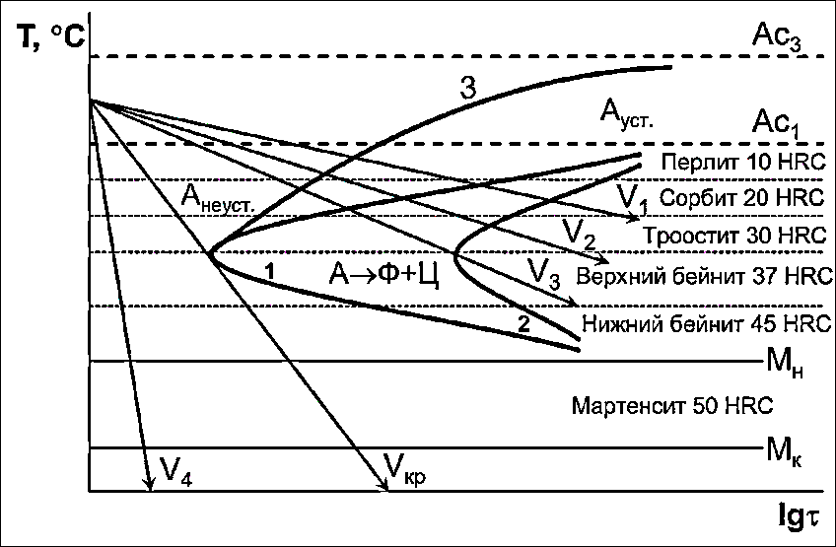
Рис. 5.2. Обобщенная диаграмма изотермического превращения аустенита для доэвтектоидной углеродистой стали:
1, 2 – начало и конец превращения аустенита в перлит; 3 – начало выделения феррита

- Скорости охлаждения Vкр и выше (V₄) соответствуют закалке (в воде), V₃ – охлаждению на воздухе (нормализации), V₁ – отжигу (с печью). На рис. 4 все скорости охлаждения проведены из межкритического интервала температур (Ас₁ – Ас₃), поэтому в данном случае и отжиг и закалка будут неполными. Нормализацию проводят только после нагрева в аустенитную область, т. е. выше Ас₃ или Ас_{m}.
Пример графика термической обработки приведен на рис. 5.3.

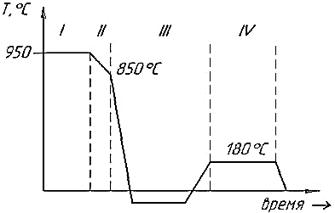
Рис. 5.3. Режим ТО низкоуглеродистой стали после цементации:
1 – цементация; 2 – подстуживание до 850 °С; 3 – закалка + обработка холодом (в области отрицательных температур); 4 – отпуск низкий

- Структурные составляющие сталей принято изображать следующим образом: феррит – светлые зерна, перлит ֪– заштрихованные зерна, мартенсит – иголочки, тростит – крестиком, цементит – светлые зерна (отличается от феррита формой и расположением в структуре). Примеры структур и соответствующие условные изображения приведены на рис. 5.4 и 5.5.
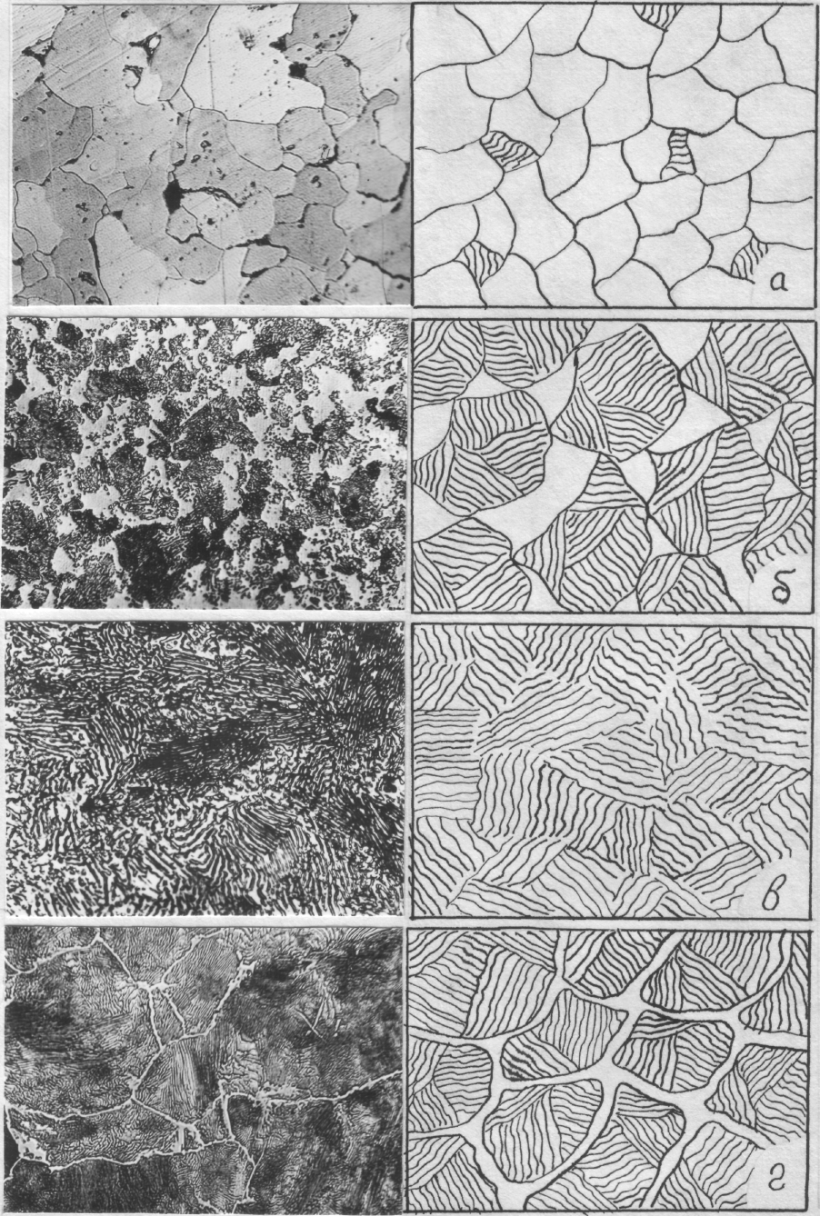 | Рис. 5.4. Структуры сталей в равновесном состоянии:  а, б – феррит+перлит,  в – перлит,  г – перлит + цементит вторичный
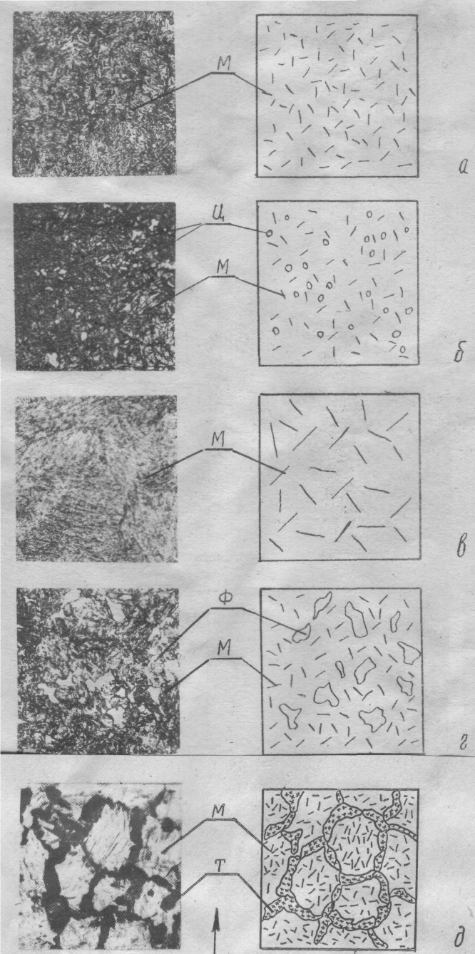
Рис. 5.5. Структуры сталей после закалки:
а – мартенсит мелкоигольчатый, б – мартенсит + цементит вторичный нормализованный (сталь заэвтектоидная), в – мартенсит крупноигольчатый (перегрев), г – мартенсит + феррит (недогрев), мартенсит + тростит (скорость охлаждения меньше критической)

Бланк выполнения задания 5

- Исходные данные:
- Структура стали в исходном состоянии перед термической обработкой:
- Термическая обработка согласно технологическим параметрам:
Цель:
Назначение:

- Диаграмма изотермического превращения для стали…
- Температура нагрева: Время выдержки:
- График термической обработки.
- При нагреве в стали протекают фазовые превращении:
При охлаждении в стали протекают следующие превращения:
- Конечная структура стали… (условное изображение с указанием структурных составляющих).

Практическое задание 6

Тема 14. Электротехнические материалы
Задание
Для заданных вариантом марок пяти сплавов студент должен выполнить следующие пять пунктов работы над своим заданием:
- Расшифровать марку материала. Классифицировать материал в соответствии с комплексом признаков, который применяют для данной группы сплавов (по химсоставу, структуре, способам получения и обработки, по назначению и т. д.)
- Перечислить его основные компоненты и указать химический состав согласно ГОСТ.
- Описать рекомендуемую термообработку (ТО) с указанием параметров и назначения ТО.
- Привести основные механические свойства материала в равновесном состоянии и после термической обработки.
- Охарактеризовать основные потребительские свойства материала (например, коррозионная стойкость, малый удельный вес и т. д.) и область его применения.
Задание выполняется индивидуально, по вариантам. Для выполнения задания необходимо выбрать свой вариант по первой букве фамилии (табл. 6.1).
Таблица 6.1
1 вариант | А – В |  | 5 вариант | О – Р
2 вариант | Г – Е |  | 6 вариант | С – У
3 вариант | Ж – К |  | 7 вариант | Ф – Ч
4 вариант | Л – Н |  | 8 вариант | Ш – Я

Марки сплавов указаны в табл. 6.2. по вариантам.
Таблица 6.2

№  варианта | 1 | 2 | 3 | 4 | 5
1 | Ст2пс | Р6М5 | ЛАЖ60-1-1 | Д1 | ШХ15СГ
2 | Сталь 40 | 07ГБЮ | ЛЖМЦ59-1-1 | AMц | ВЧ60
3 | У10 | 12ХМФ | БрА9Ж3Л | АК4-1 | Т15К6
4 | Сталь 55 | Р18 | БрОЦ4-3 | АК6 | ВК8
5 | Ст0кп | 10ЮА | БрБ2 | АЛ2 | СЧ25
6 | Сталь 20кп | 15Х5М | ЛЦ40Мц3Ж | В95 | ШХ4
7 | У8 | 12Х13 | В95 | АМг2 | СЧ15
8 | Сталь 65А | 08Х18Н10 | ЛО70-1 | Ал19 | ВТ14

Рекомендации по выполнению задания 6

1. Расшифровать марку сплава означает: дать его полное название и раскрыть содержание всех букв и цифр марки. Следует иметь в виду, что в ряде сплавов содержание компонентов прямо не указано в марке, но следует из принципов маркировки данного материала и должно быть отражено при расшифровке. Например, в марке стали Х12М содержание углерода и молибдена прямо не указано.
2. Классифицировать сплав – значит отнести его к соответствующему классу материалов по признакам: химическому составу, структуре (в равновесном или нормализованном состоянии), назначению, способу обработки.
3. Для получения сведений о термической обработке сплавов (или об отсутствии таковой) и механических свойствах использовать марочники и справочники по сталям и цветным сплавам не позднее 2005 г. выпуска.
4. Характеризуя область применения сплава, можно сослаться на круг наиболее распространенных изделий из данного сплава.

Бланк выполнения задания 6

- Исходные данные:
- Полное название сплава и расшифровка марки сплава:
- Сплав относят (классифицируют):
– по химсоставу:
– по структуре:
– по назначению:
– по способу обработки:
- Химический состав сплава согласно ГОСТ:
- Рекомендуемая термическая обработка:
- Механические свойства сплава в равновесном состоянии:
Е = ; σ_{В} = ; σ_{т} = ; δ(%) = ; ψ(%) = ; HB = ; KCU = .
- Механические свойства сплава после термической обработки:
Е = ; σ_{В}= ; σ_{т}= ; δ(%) = ; ψ(%) = ; HB = ; KCU = .
- Основные потребительские свойства и область применения:

